Universidad Autónoma Chapingo

Departamento de Irrigación



**GRADO: GRUPO:**

**7° 7**

**Departamento de Mecánica Agrícola**

**Ingeniería Mecatrónica Agrícola**

**Práctica 1**

**Asignatura:**

**Inteligencia artificial**

**Nombre del profesor:**

**Luis Arturo Soriano Avendaño**

**Alumno:**

**Cocotle Lara Jym Emmanuel [1710451-3]**

**Fecha: 10-Sep-2019**

**Fecha de entrega: 24/10/2021**

Chapingo, Texcoco Edo. México

Contenido

Introducción 2

Desarrollo 3

Conclusión 4

Bibliografía 5

# Introducción

La inteligencia artificial (IA) es la rama de las ciencias computacionales que se encarga del diseño y construcción de sistemas capaces de realizar tareas asociadas con la inteligencia humana (INCyTU, 2018).

La investigación de inteligencia artificial abarca una amplia gama de temas. Incluye la mejora de computadoras en tareas que son ampliamente percibidas como inteligentes, como probar teoremas matemáticos. También investiga procesos que recientemente se han reconocido tienen dificultad importante, como el reconocimiento de objetos en imágenes. Investiga problemas que no se habían considerado antes de la invención de las computadoras, tales como procesar grandes cantidades de datos y encontrar información en la World Wide Web.

Una de las áreas que abarca la inteligencia artificial son las “Redes de Neuronas Artificiales” también llamadas “Sistemas Conexionistas” son un sistema de procesamiento de información inspirado en el funcionamiento del sistema nervioso biológico (paradigma de sistema inteligente). Representan un intento de emular el comportamiento del cerebro y aumentar nuestros conocimientos acerca de él. Las RNA constan de elementos básicos de proceso, normalmente organizados en capas (basados en las neuronas biológicas) y con gran cantidad de conexiones entre ellos (Romero, J., 2007).

Dentro del área de las redes neuronales artificiales tenemos a las neuronas perceptrón las cuales poseen un modelo que tienen R entradas a una neurona con función de transferencia binaria que puede producir una salida (a) ya sea igual a 1 o igual a 0. La entrada $p_{0}$ que siempre es igual a 1, multiplicado por el peso b, constituye una variable que facilita el entrenamiento, sesgando horizontalmente la función de transferencia (Banda H., 2014).

El perceptrón simple tiene la habilidad de clasificar los vectores de entrada, dividiendo el espacio de atributos en dos regiones, y a partir de esta separación poder identificar nuestra población de interés.

En esta práctica se realiza la resolución de un problema dado utilizando una red neuronal de tipo perceptrón el cual identifica si un numero es par, si es impar y si es mayor o no a 5 y adicionalmente se anexan los códigos en Python, C y la simulación del programa en proteus.

# Desarrollo

El sistema nervioso humano y, en especial, el cerebro, está compuesto por un conjunto de células nerviosas, también llamadas neuronas. Una neurona es una célula altamente especializada en el proceso de la información.

La morfología de una neurona comprende tres elementos principales: el soma, o núcleo; las dendritas, o terminaciones de la neurona que actúan como contactos funcionales de entrada con otras neuronas; y el axón o eje, una rama más larga que será la encargada de conducir el impulso nervioso y que finaliza también en diversas ramificaciones.

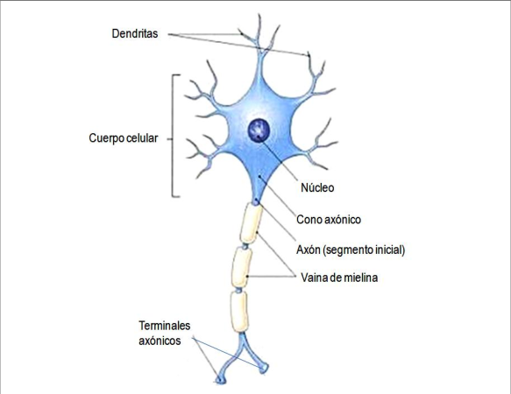

1.- Morfología de una neurona.

La comunicación entre neuronas se realiza a través de las llamadas sinapsis, que son los puntos de conexión entre las fibras terminales del axón de una neurona y una dendrita de otra. Las sinapsis también reciben el nombre de saltos sinápticos, ya que en la mayoría de los casos, fibras terminales y dendritas no están en contacto, sino separadas por una pequeña distancia. Por ello, al contrario de lo que mucha gente piensa, el impulso nervioso no es de naturaleza eléctrica, sino electroquímica.

El aprendizaje de una neurona y de una red neuronal se traduce en la adaptación de los pesos de sus conexiones sinápticas, para disminuir el error entre la salida producida ante una entrada y la salida correcta. El proceso de aprendizaje implica la siguiente secuencia de eventos:

* La red neuronal es estimulada por muestras de su entorno.
* La red neuronal sufre cambios como resultado del estímulo aplicado.
* La red neuronal responde al entorno demostrando el entrenamiento recibido, debido a los cambios que han ocurrido en su estructura interna.

En esté documento nos enfocaremos en lo que es una neurona perceptrón y sus características.

El perceptrón simple tiene la habilidad de clasificar los vectores de entrada, dividiendo el espacio de atributos (feature space) en dos regiones delimitadas por la línea dada por:

$$W * p + b = 0$$

Una red de perceptrones se configura como una capa de S neuronas conectadas a R entradas a través de un conjunto de pesos $w_{i}$, j. Los subíndices indican que el peso w conecta la entrada j a la neurona i.

Sin embargo, las redes de perceptrones tienen varias limitaciones, por ejemplo:

* Las salidas de las neuronas sólo pueden tener valores de 0 o 1.
* Los perceptrones sólo pueden clasificar conjuntos de vectores linealmente separables.

Al perceptrón se lo entrena con ejemplos de comportamiento deseado, mediante la presentación de una secuencia de Q pares entrada (p) – salida (t) (Aprendizaje supervisado).

$$p^{1}t^{1},p^{2}t^{2},…,p^{Q}t^{Q}$$

El objetivo es ir secuencialmente reduciendo el error (e), definido por la diferencia entre el

vector de salida deseada (t) y las respuestas a la salida de las neuronas (a): $t – a$.

La regla de aprendizaje del perceptrón se la puede resumir de la siguiente manera:

1. Inicializar todos los pesos W y umbrales de decisión b a valores aleatorios.
2. Para q = 1 hasta q = Q:
3. Presentar un par entrada ($p^{q}$) – salida ($t^{q}$).
4. Calcular la respuesta de las neuronas $a^{q}$ al patrón $p^{q}$:
$$a^{q}=W*p^{q}+b$$

5. Calcular las matrices y realizar los ajustes a los pesos y a los valores del umbral de decisión:
$$∆W=e.{\left(p^{q}\right)}^{T}$$

$$∆b=e=t^{q}-a^{q}$$

6. Si el error es mayor al aceptable, volver al paso 2.

El perceptrón aprende mediante entrenamiento incremental. Es decir, las correcciones a los pesos y valores de umbral se realizan cada vez que se presenta un patrón a la entrada. La regla de aprendizaje del perceptrón ha demostrado que converge a una solución en un número finito de iteraciones, si los vectores de entrada son linealmente separables.

# Conclusión

La inteligencia artificial a avanzado mucho en los últimos años, sin embargo, aun falta mucho por descubrir e implementar, para el caso de la neurona perceptrón, es muy sencilla de aplicar y llevar a práctica sin embargo está se ve obsoleta cuando tratamos con problemas en las que no se cuenta con una separabilidad lineal.

# Bibliografía

1. INCyTU, Inteligencia artificial, (2018), obtenido el 20 de octubre del 2021 de <https://www.foroconsultivo.org.mx/INCyTU/documentos/Completa/INCYTU_18-012.pdf>
2. ROMERO, J. DAFONTE, C. GÓMEZ A (2007). INTELIGENCIA ARTIFICIAL Y COMPUTACIÓN AVANZADA.
3. Banda, Hugo. (2014). Inteligencia Artificial: Principios y Aplicaciones.